Министерство цифрового развития, связи и массовых коммуникаций

Российской Федерации Ордена Трудового Красного Знамени

федеральное государственное бюджетное образовательное

учреждение высшего образования

Московский технический университет связи и информатики

Кафедра «Корпоративные информационные системы»

Лабораторная работа №1

по дисциплине

«Основы программирования в корпоративных информационных системах»

Выполнил:

студент БВТ2205

Гришин Р. В.

Проверил:

Колобенина Д. С

Москва, 2024

**Ход работы**

Работа со строковыми значениями

1. Реализовать вывод строки с кавычками и без в пользовательском режиме. Пример: «Это текст» и Это текст;

2. Вывод строки в однострочном и многострочном формате. Пример: «Это текст» «Это Текст»;

3. Сравнить работу конкатенации строк и СтрШаблон() на своем собственном примере.

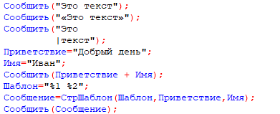

Рисунок 1 – Код

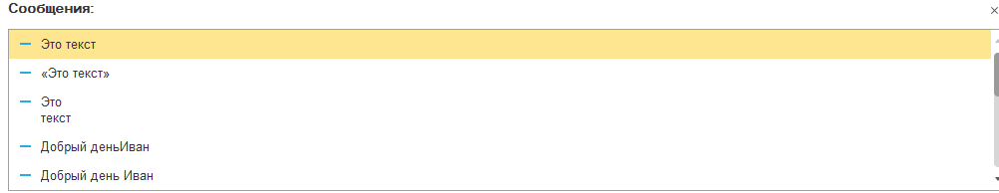

Рисунок 2 – Результат

Работа с числовыми значениями

1. У Зинаиды Петровны есть скидочная карта, по которой она может получить скидку в размере 7% от стоимости покупки. Сколько заплатит Зинаида Петровна, если она выбрала товар на сумму 1200 рублей?

2. Вычислите выражение: (Унарный минус(Переменная1 Плюс Переменная2) Деление Переменная2 Умножение Переменная1) Остаток от деления (Переменная2 Минус Переменная1), где Переменная1 и Переменная2 – числа на выбор.

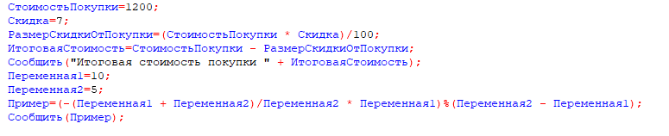

Рисунок 3 – Код



Рисунок 4 – Результат

Работа с типом дата

1. Инициализировать дату и вычесть из нее 125 дней;

2. Инициализировать дату и вычесть из нее 9 месяцев;

3. Инициализировать дату и прибавить 7 лет.

Инициализации сделать в разных форматах!

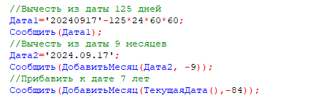

Рисунок 5 – Код

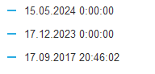

Рисунок 6 – Результат

Работа с типом булево

1. Вычислите выражение: (ИСТИНА ИЛИ ЛОЖЬ) И (ИСТИНА И ЛОЖЬ);

2. Вычислите выражение: НЕ (ИСТИНА И ЛОЖЬ) ИЛИ (ИСТИНА И ИСТИНА И ЛОЖЬ ИЛИ НЕ ИСТИНА);

3. Вычислите выражение: (4375/16*0.9) > -(675+435/100*(-73)) И НЕ ЛОЖЬ.

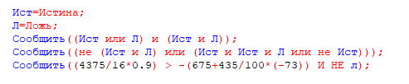

Рисунок 7 – Код

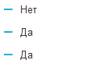

Рисунок 8 – Результат

**Вывод:**

В процессе выполнения лабораторной работы я изучила основные принципы синтаксиса языка запросов 1С:Предприятия. Мы рассмотрели ключевые операции с различными типами данных, такими как строки, числа, даты и булевы значения. Я работала со строками, включая вывод текста с кавычками и форматирование в однострочном и многострочном виде, а также изучила конкатенацию строк с помощью функции СтрШаблон(). Кроме того, я решала задачи, связанные с расчетом скидок и выполнением математических операций. В рамках работы с датами я проводила вычисления, используя операции вычитания и прибавления дней, месяцев и лет. Логические выражения помогли мне глубже понять работу с логическими операторами и условиями. Решение этих задач способствовало освоению базовых принципов работы в 1С:Предприятии.